КОШТОРИС Дитячий майданчик на Антонича, 12
№ з/п | Перелік видатків | Орієнтовна вартість, грн.
1. | Щебінь 30 куб. | 25 500,00
2. | Пісок 35 куб | 5 000,00
3. | Гумова плитка 500*500 200 м2 | 110 000,00
4. | Влаштування основи | 25 000,00
5. | Влаштування гумової плитки | 20 000,00
6. | 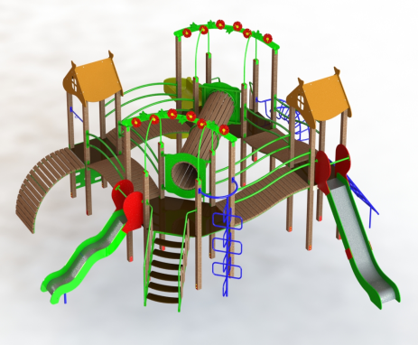 1 шт. | 137500,00
7. | 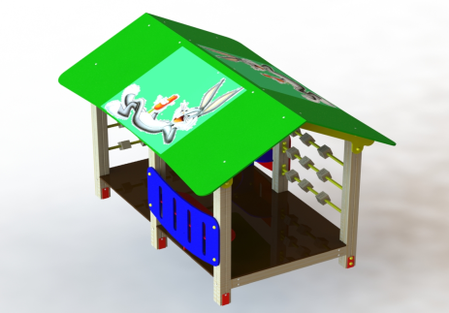1 шт. | 21 000,00
8 | 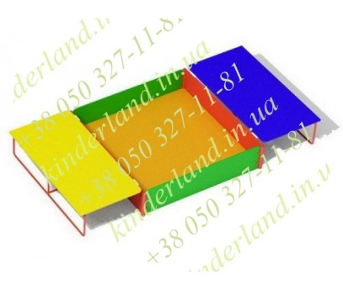1 шт. | 5 200,00
9 | 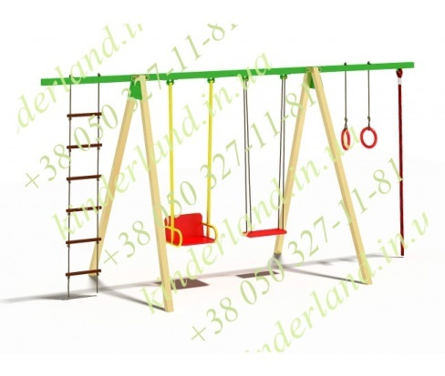1 шт. | 12 000,00
10 | 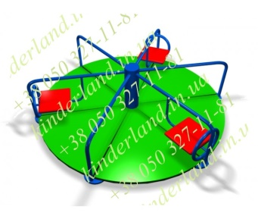 1 шт. | 10 000,00
11 | 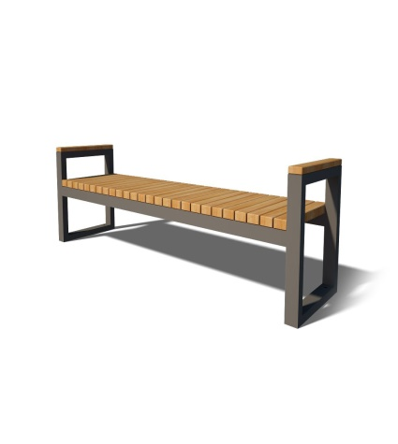4 шт. | 28000,00
11 | 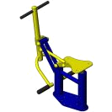1 шт. | 5772,00
12 | 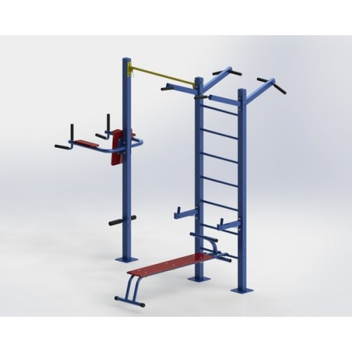 – 1шт. | 12 000,00
13 | Роботи по встановленню інвентаря та інш. | 50 000,00
Разом: |  | 466972,00

